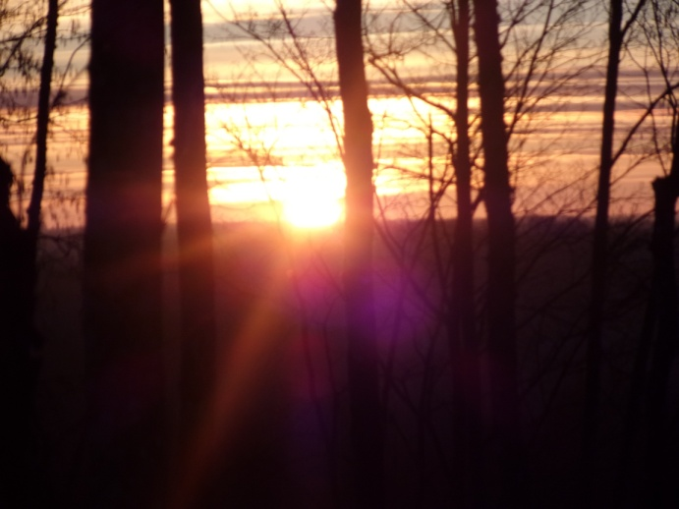 |  |  |  |  |  |  |  |  | 2019.gada pavasara Saulgrieži  pie Staru akmeņiem 23.03.  Saule auda audekliņu,  Gaisa vidū stāvēdama;  Metus ņēma tīra zelta,  Audus skaidra sudrabiņa.
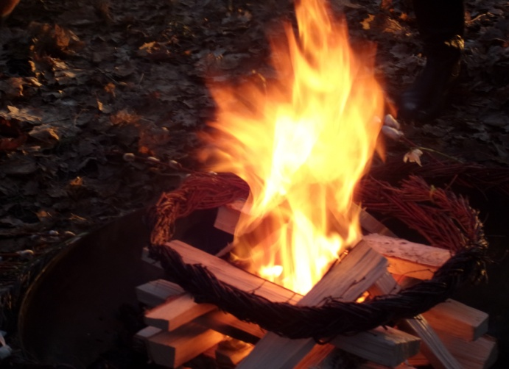 |  |  |  |  |  |  |  |  | 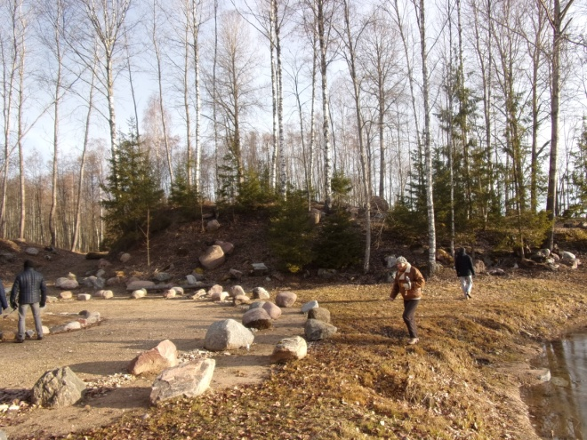
2019.gada pavasara talka
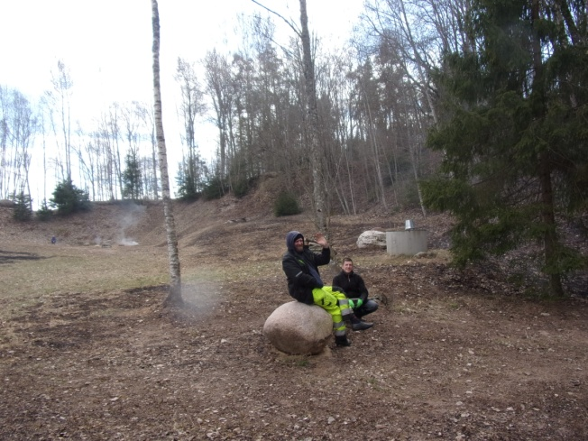 |  |  |  |  |  |  |  |  | 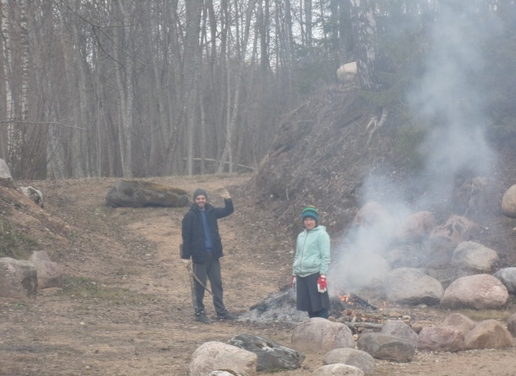
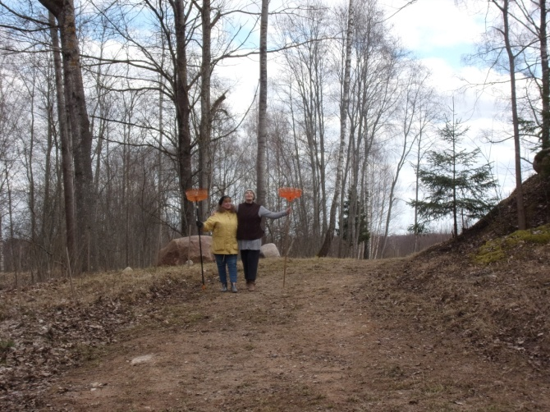 |  |  |  |  |  |  |  |  | 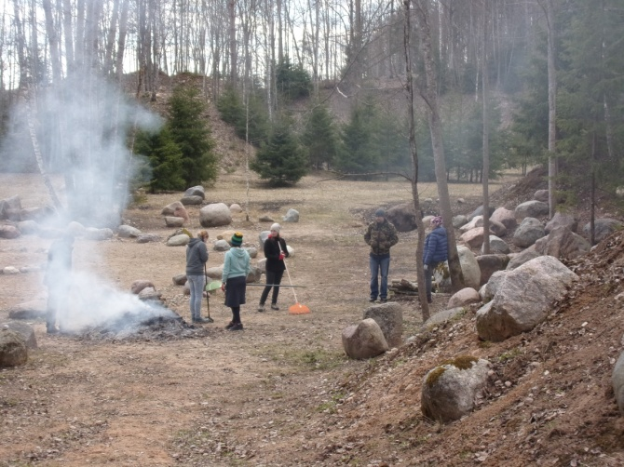
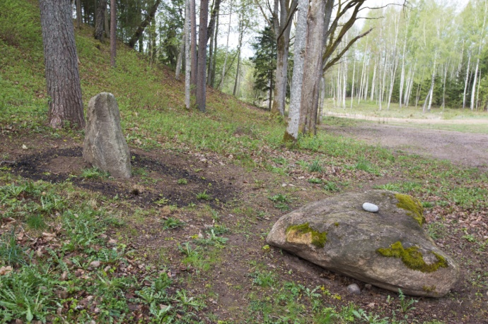 |  |  |  |  |  | 2019.gada 04.maijs - pavasara godināšana, sēklu sēšana latvju rakstu zīmēs pie iejas Svētbirzī.  Met, Dieviņ, zelta krustu,  Ap to manu mājas viet,  Cel, Dieviņ, zelta sēt  Ap to manu augumiņu!
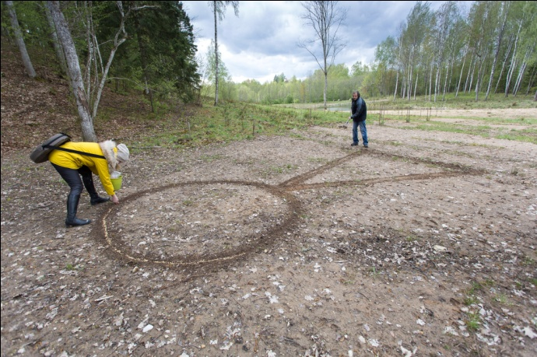 |  |  |  |  |  | 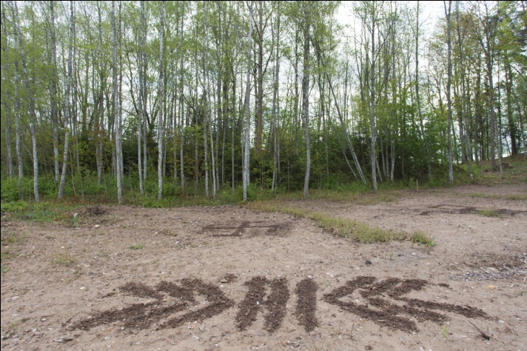
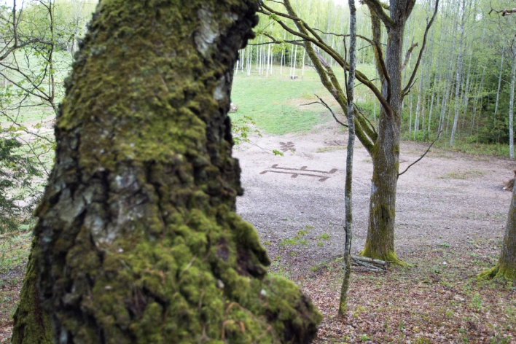 |  |  |  |  |  | 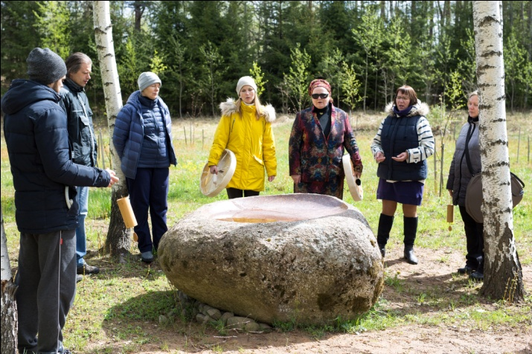
2019.vasaras 15.06. talka un Jāņu iedziedāšana
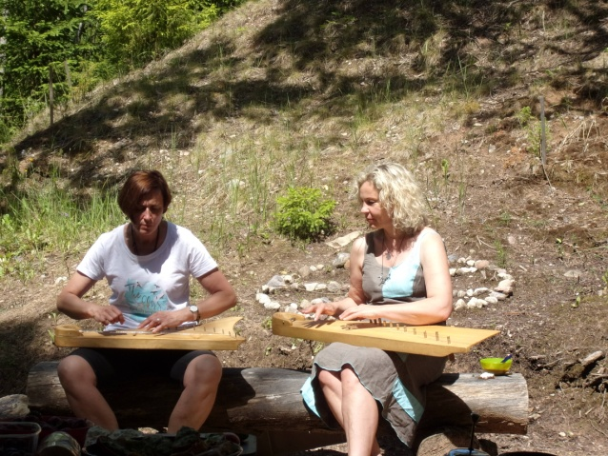 |  |  |  | Informatīvā stenda uzstādīšana pie laika vārtiem.  Es piedzimu bez varīte,  Bez gudrā padomiņa’  Dieviņš manim naudu deva,  Laima gudru padomiņu.
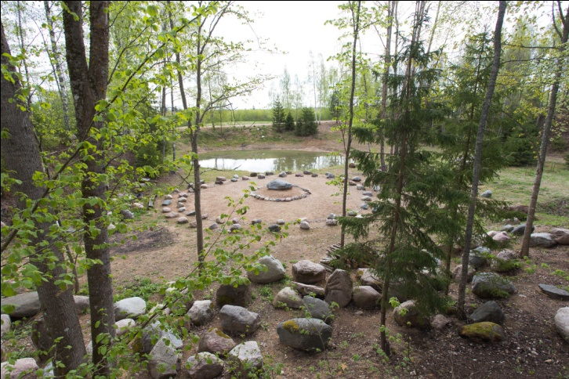 |  |  |  |  |  |  |  | 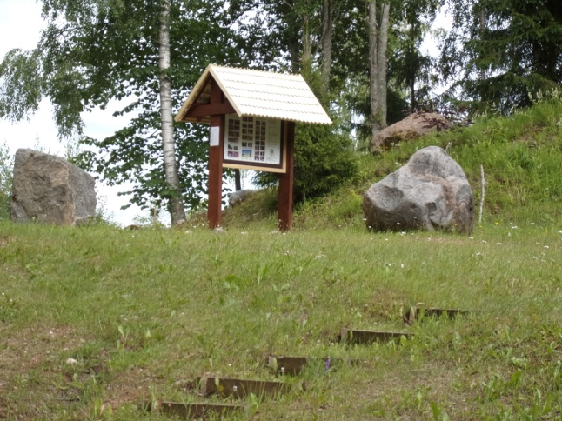
2019.gada vasaras Saulgrieži 22.jūnijs
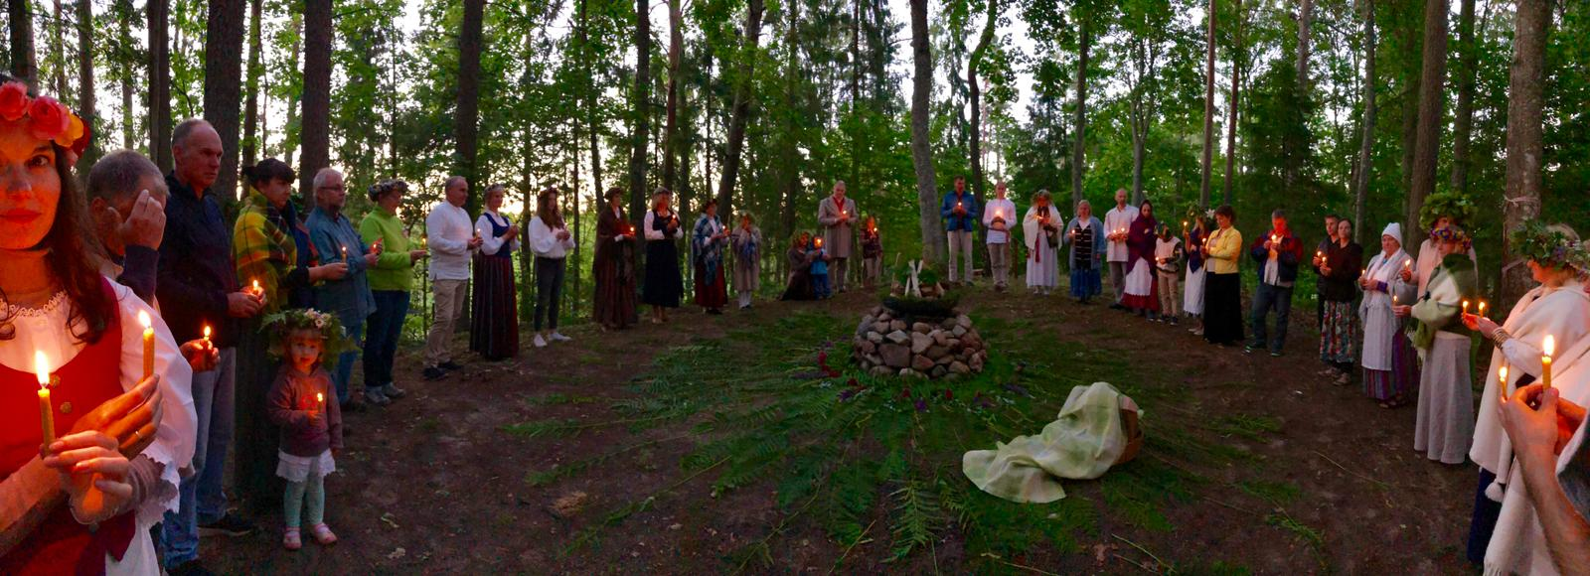
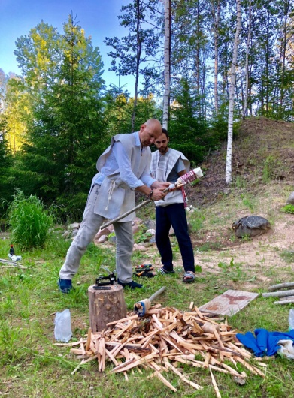 |  | 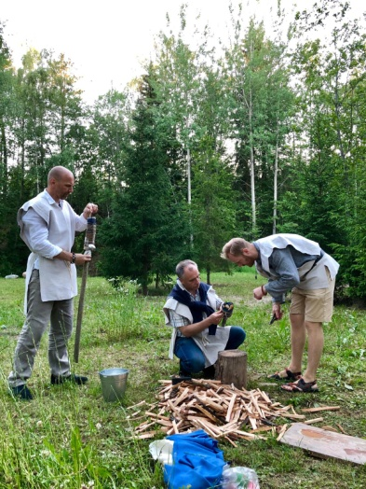 |  |  |  |  |  |  |  | 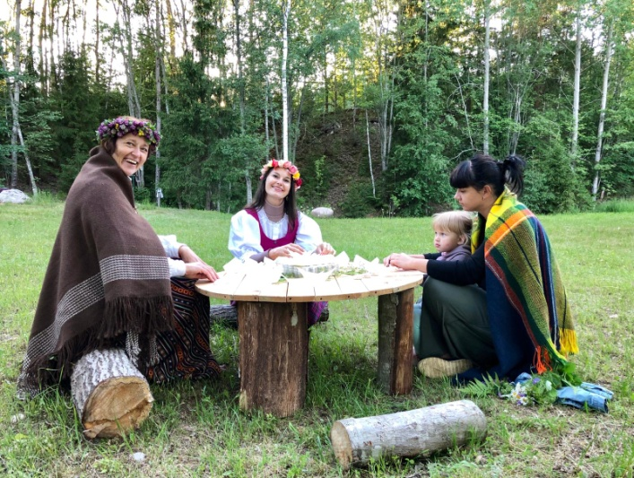
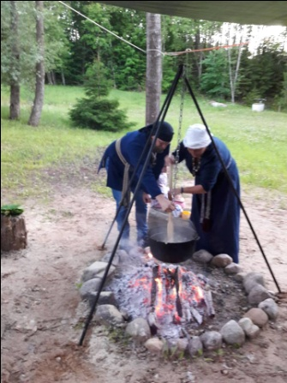 | 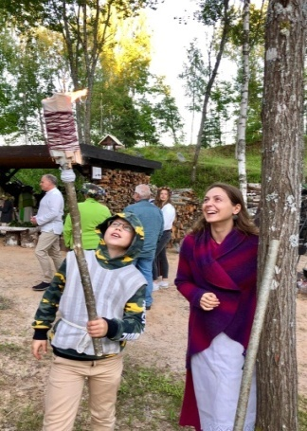 |  |  |  | 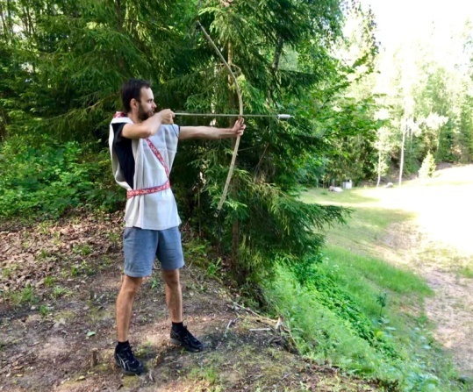 |  |  |  |  |  |  | 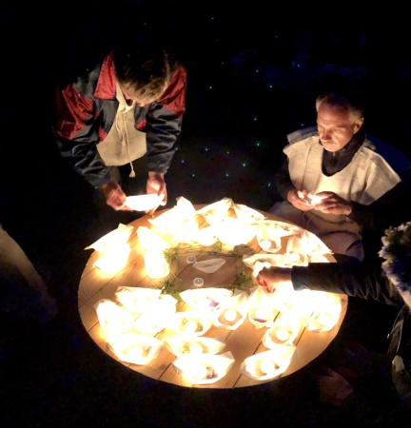
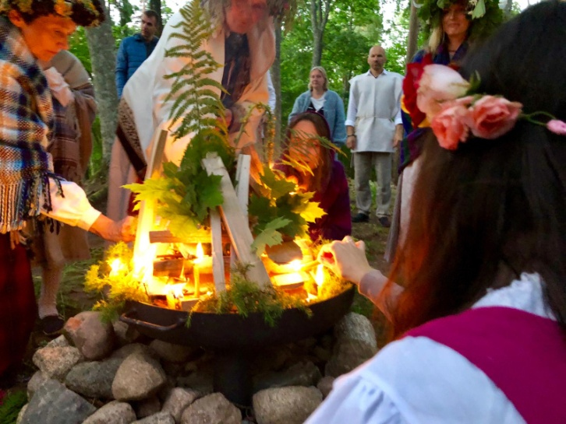 |  |  |  |  |  |  | 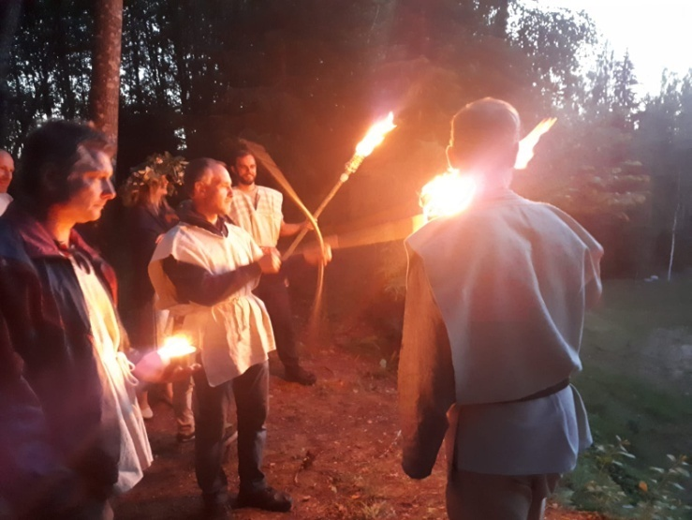
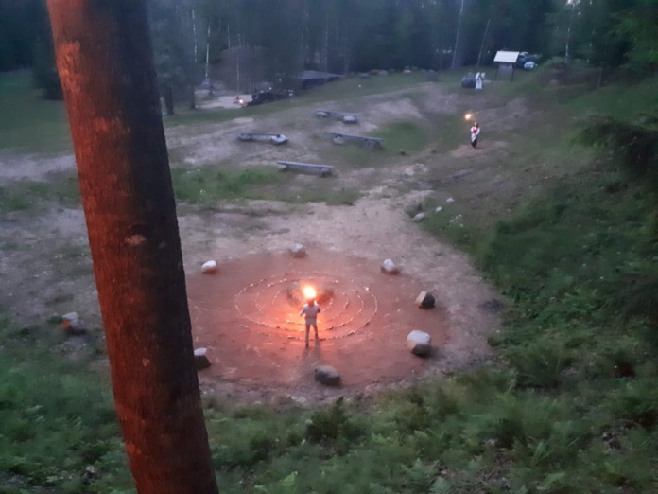 |  |  | 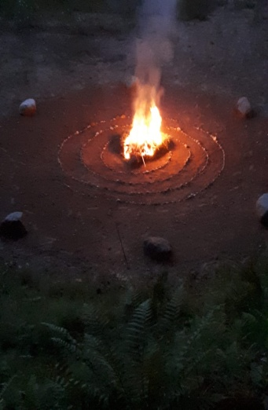 |  |  |  |  |  |  |  | 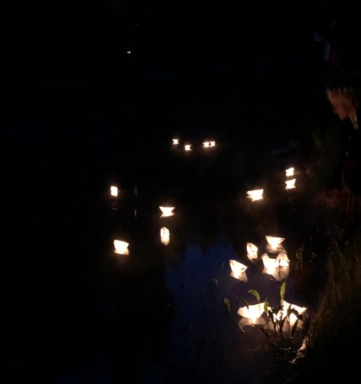
Latvijas dziednieku savienības pārstāvju ekskursija 2019.gada vasarā
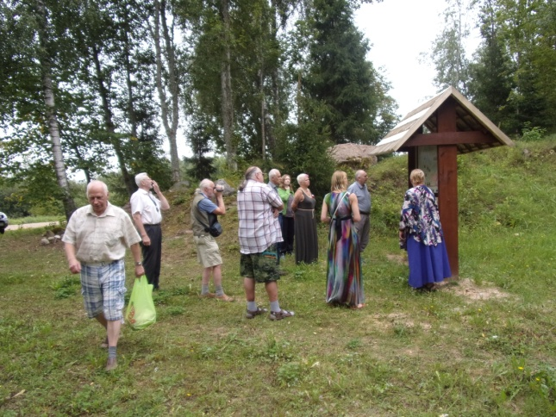 |  |  |  |  |  | 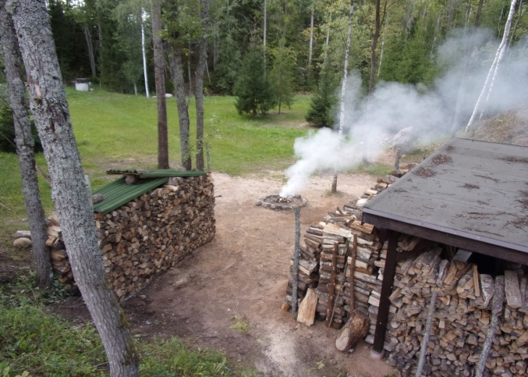
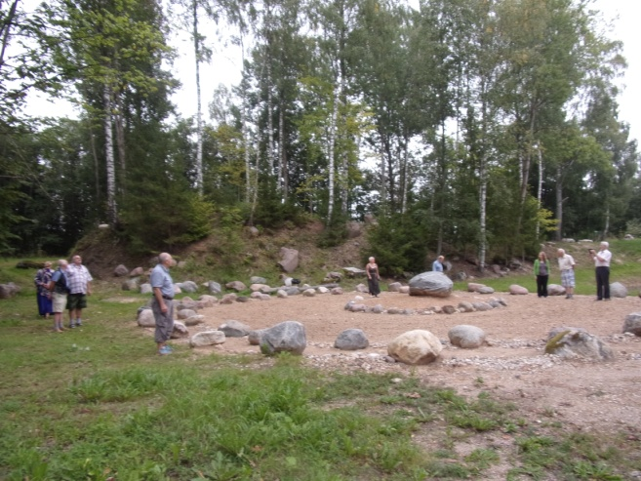 |  |  |  |  |  | 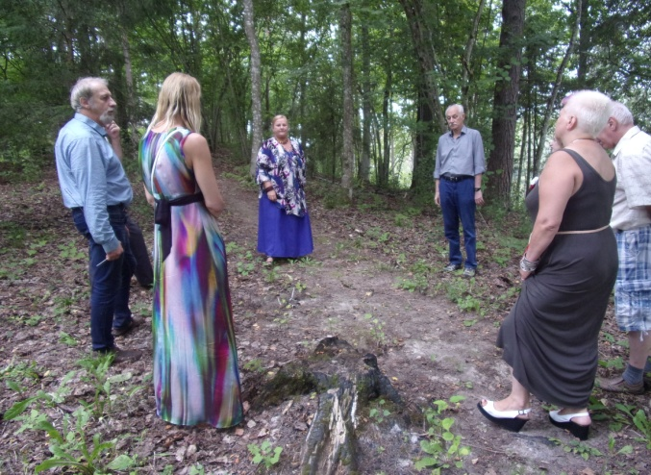
2019.gada 22.decembra Saulgriežu svinēšana pie Staru akmeņiem
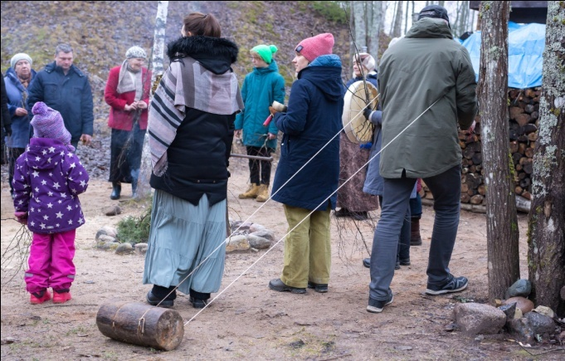 |  |  |  |  |  | 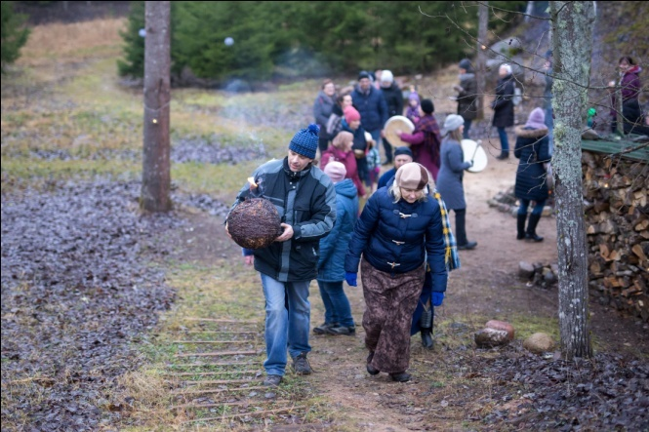
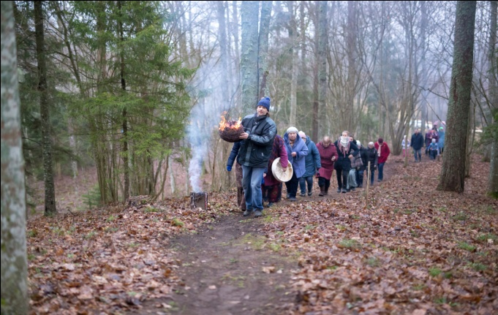 |  |  |  |  |  | 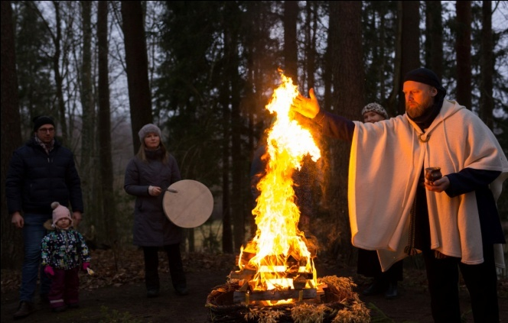
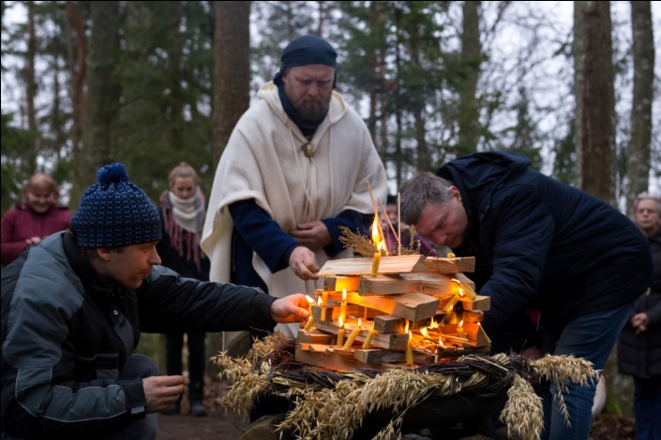 |  |  |  |  |  | 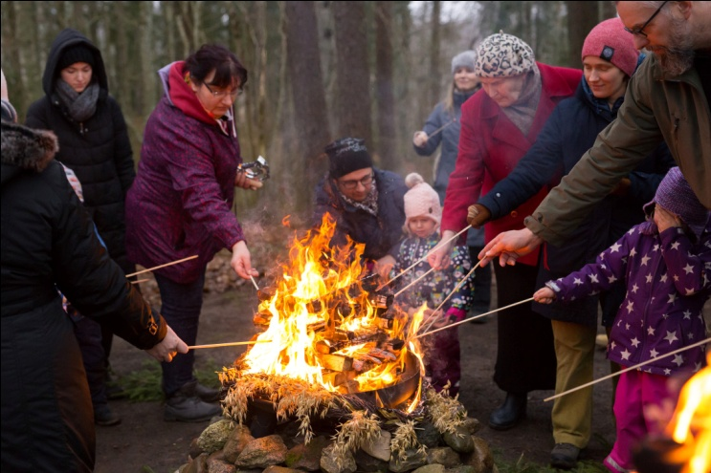
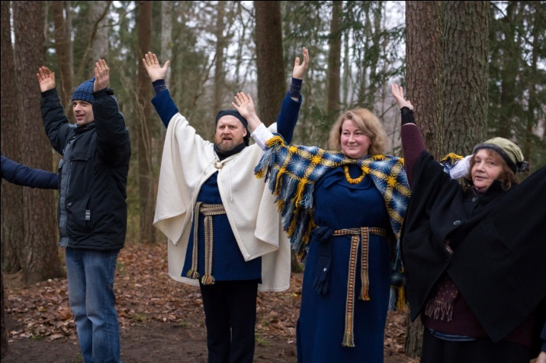 |  |  |  |  |  | 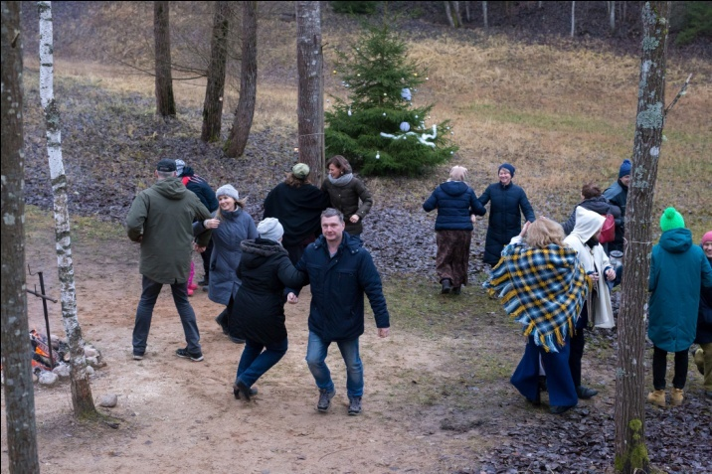
Lai top! |  |  |  |  |  | Rotaļas ģimenes stūrītī pēc ugunsrituāla

